รูปภาพ №1. พื้นที่โครงการก่อนเริ่มงาน | รูปภาพ №2. กิจกรรมเตรียมพื้นที่กำลังดำเนินการ | รูปภาพ №3. การเคลียร์และปรับระดับดินเสร็จ | รูปภาพ №4. งานขุดเบื้องต้นเสร็จ
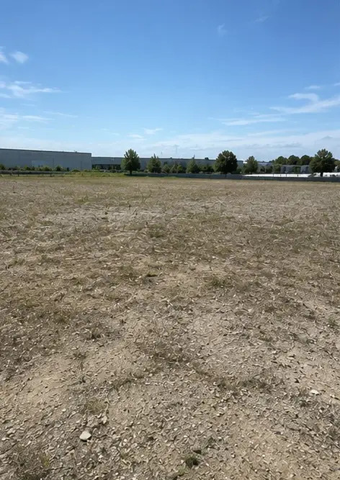 | 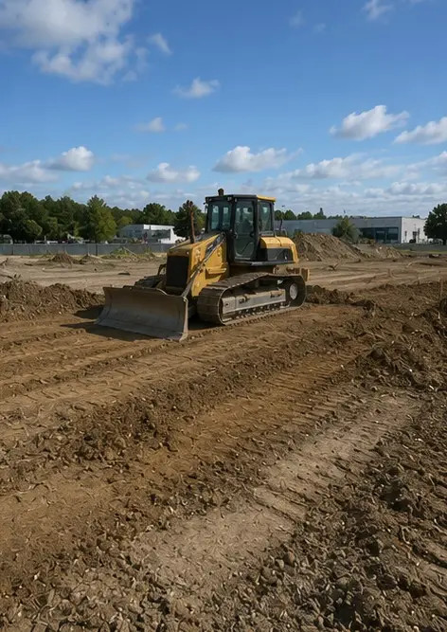 | 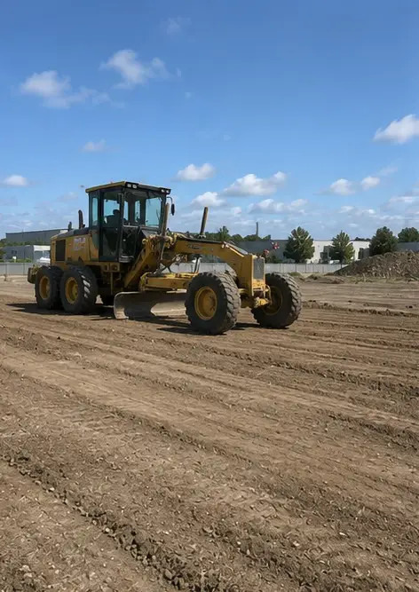 | 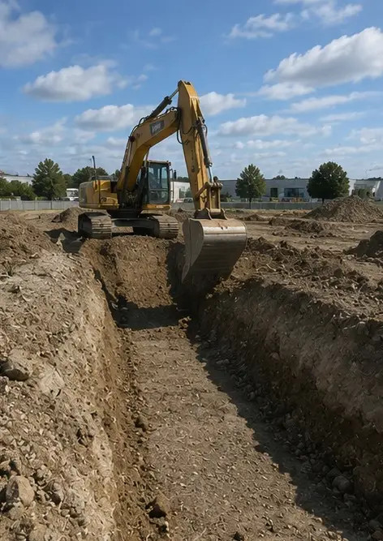
รูปภาพ №5. ก่อสร้างฐานรากเสร็จ | รูปภาพ №6. เริ่มประกอบโครงสร้าง | รูปภาพ №7. การก่อสร้างโครงสร้างกำลังดำเนินการ | รูปภาพ №8. โครงสร้างแล้วเสร็จตามกำหนดโครงการ
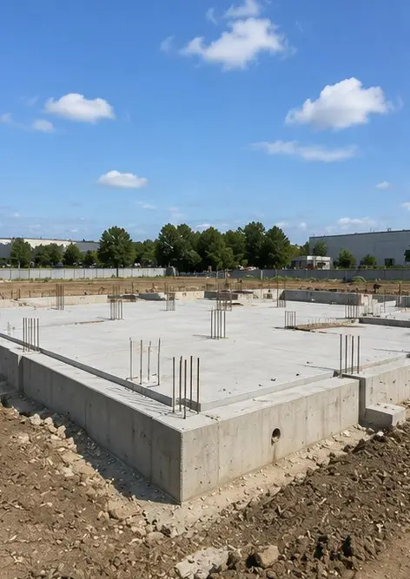 | 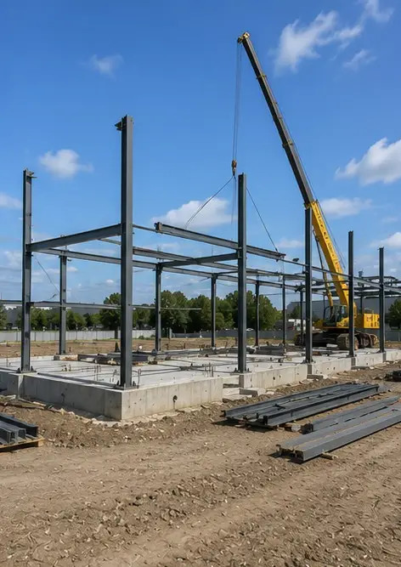 | 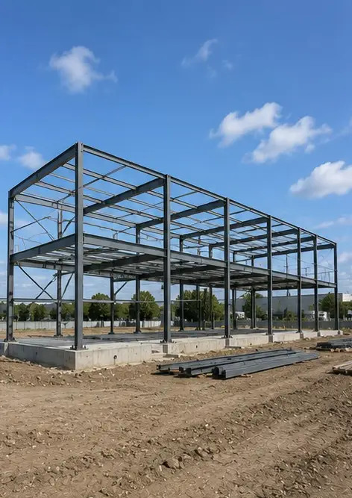 | 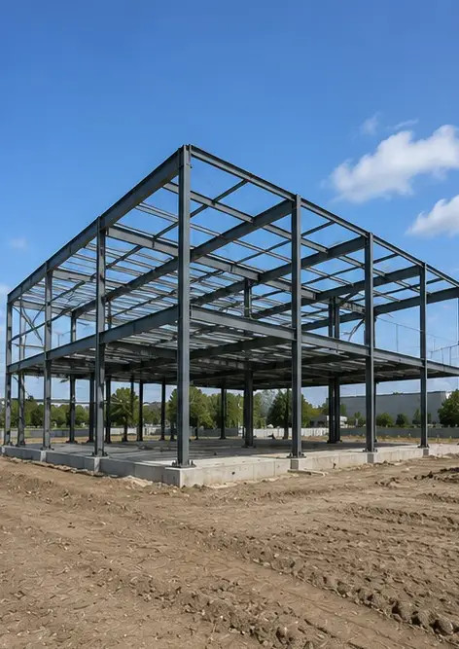
รูปภาพ №9. โครงสร้างแล้วเสร็จตามกำหนดโครงการ | รูปภาพ №10. ก่อสร้างหลังคาเสร็จ | รูปภาพ №11. ติดตั้งระบบไฟฟ้ากำลังดำเนินการ | รูปภาพ №12. ติดตั้งระบบประปาเสร็จ
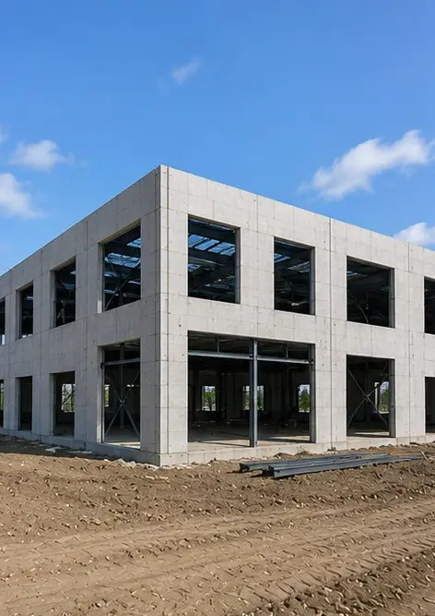 | 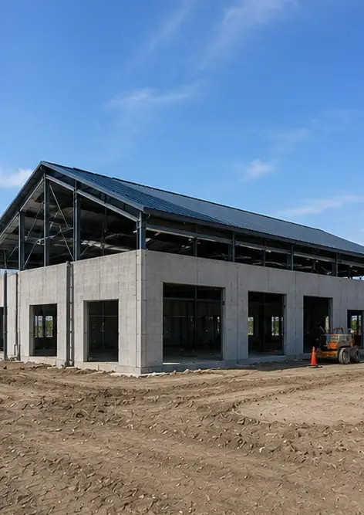 | 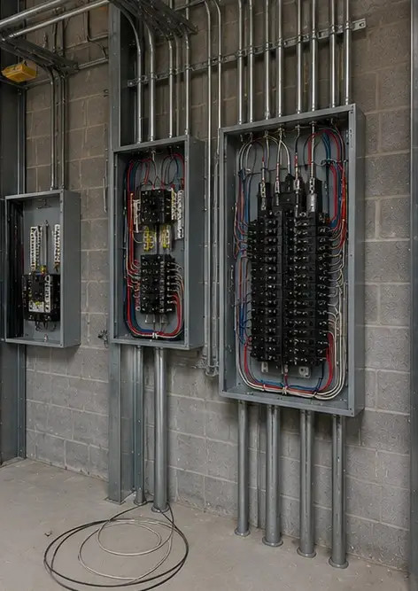 | 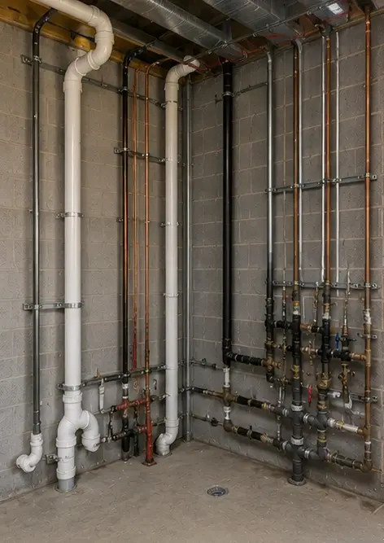
รูปภาพ №13. งานตกแต่งภายในกำลังดำเนินการ | รูปภาพ №14. ติดตั้งอุปกรณ์เสร็จ | รูปภาพ №15. ดำเนินการตรวจสอบโครงการขั้นสุดท้าย | รูปภาพ №16. โครงการที่แล้วเสร็จพร้อมดำเนินการ
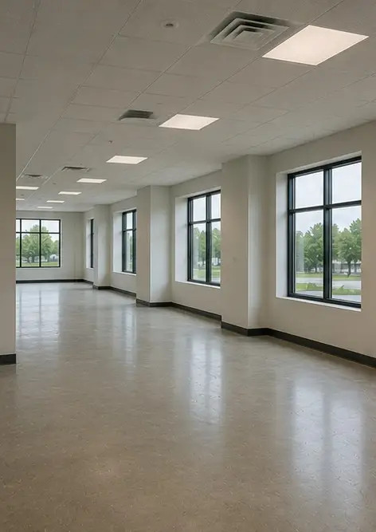 | 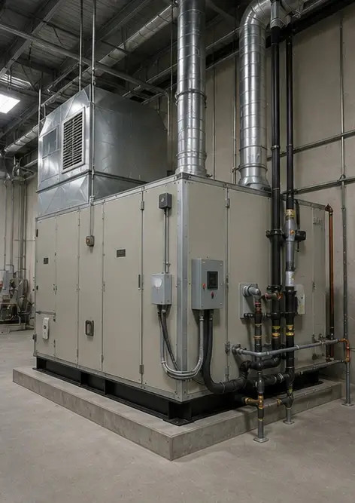 | 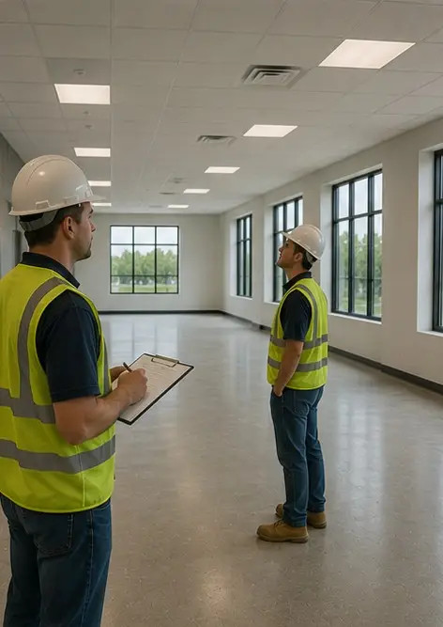 | 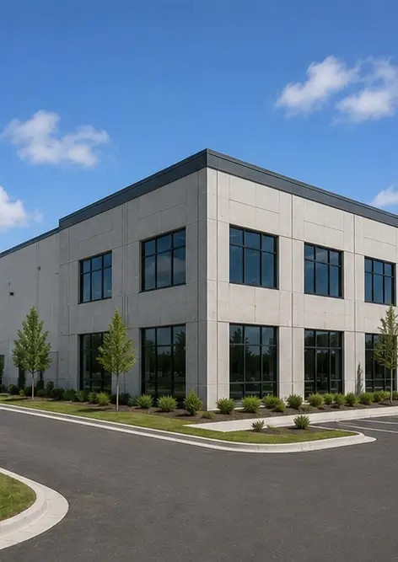

สร้างรายงานภาพถ่ายของคุณเองทางออนไลน์

ใช้ Photo Reports เพื่อสร้างรายงานภาพถ่าย PDF และ Word ที่มีโครงสร้าง พร้อมเค้าโครง คำบรรยาย และเครื่องมือส่งออก

• เค้าโครงหน้าอัตโนมัติ
• ส่งออก PDF และ DOCX
• คำบรรยายภาพและความคิดเห็น
• รายงานก่อนและหลัง
• รายงานการตรวจสอบและบำรุงรักษา
https://photo-reports.online

